Volby do školské rady z řad zákonných zástupců
Za každého žáka hlasuje pouze jeden zákonný zástupce. V případě sourozenců na škole má zákonný zástupce jen jeden hlas.
Z kandidátů volíte dva zástupce.
Hlasování je otevřené s omezeným časem na 48 hodin. Volba dvou stejných kandidátů bude považována za neplatný hlas.
Ing. Antonín Svoboda, předseda volební komise

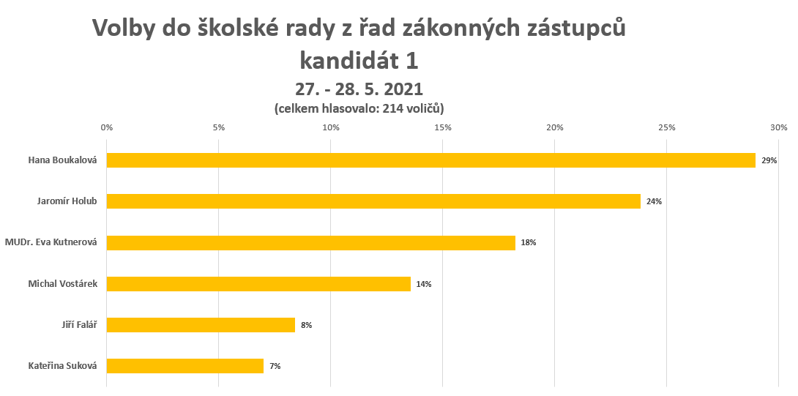
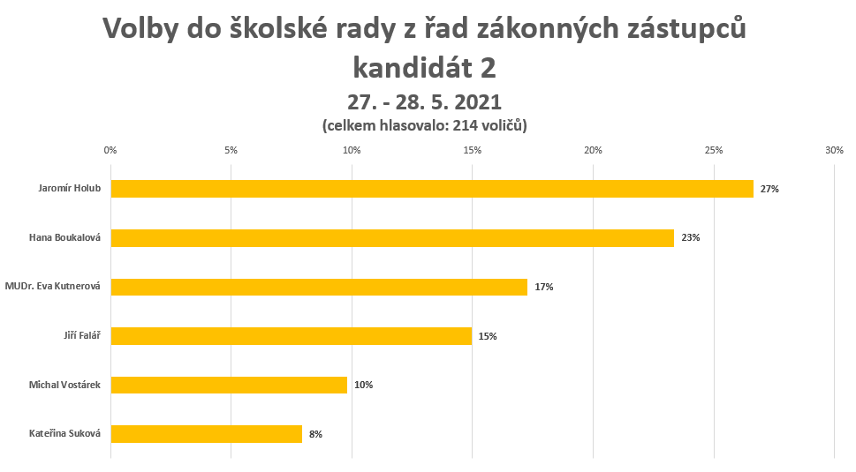

Volba kandidáta 1.

Hana Boukalová 62 odpovědí
Jaromír Holub 51 odpovědí
MUDr. Eva Kutnerová 39 odpovědí
Michal Vostárek 29 odpovědí
Jiří Falář 18 odpovědí
Kateřina Suková 15 odpovědí

Volba kandidáta 2.

Jaromír Holub 57 odpovědí
Hana Boukalová 50 odpovědí
MUDr. Eva Kutnerová 37 odpovědí
Jiří Falář 32 odpovědí
Michal Vostárek 21 odpovědí
Kateřina Suková 17 odpovědi

